- 医疗机构用户
  - 合同管理
    - 功能描述
医疗机构用户登录招采管理子系统，根据带量报量的报量数据和生产企业（投标/代理企业）的中选情况，进行带量项目的购销协议签订
    - 操作权限
医疗机构：合同签订、合同查询
    - 操作流程
- 用户登录招采管理子系统，点击药品交易结算——带量采购管理——合同管理
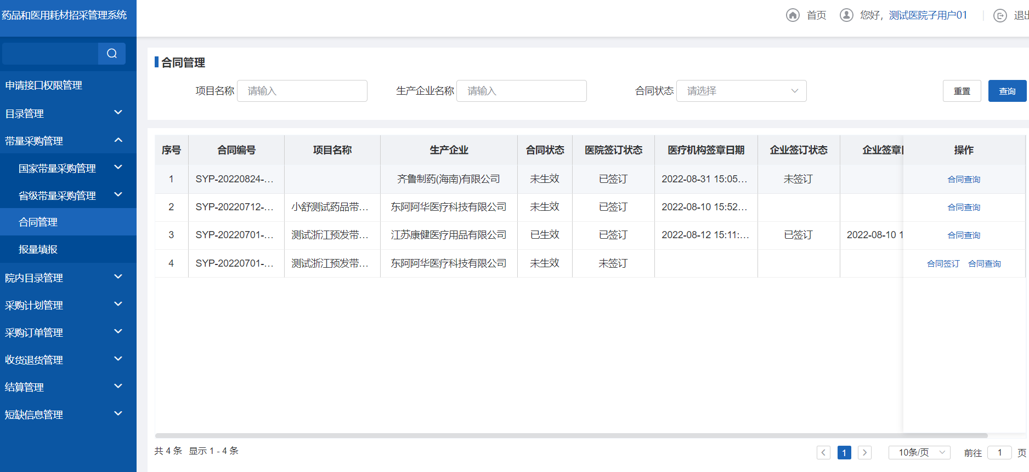
- 点击查询，页面弹出购销协议合同内容和报量数据的明细，可以支持用户查询
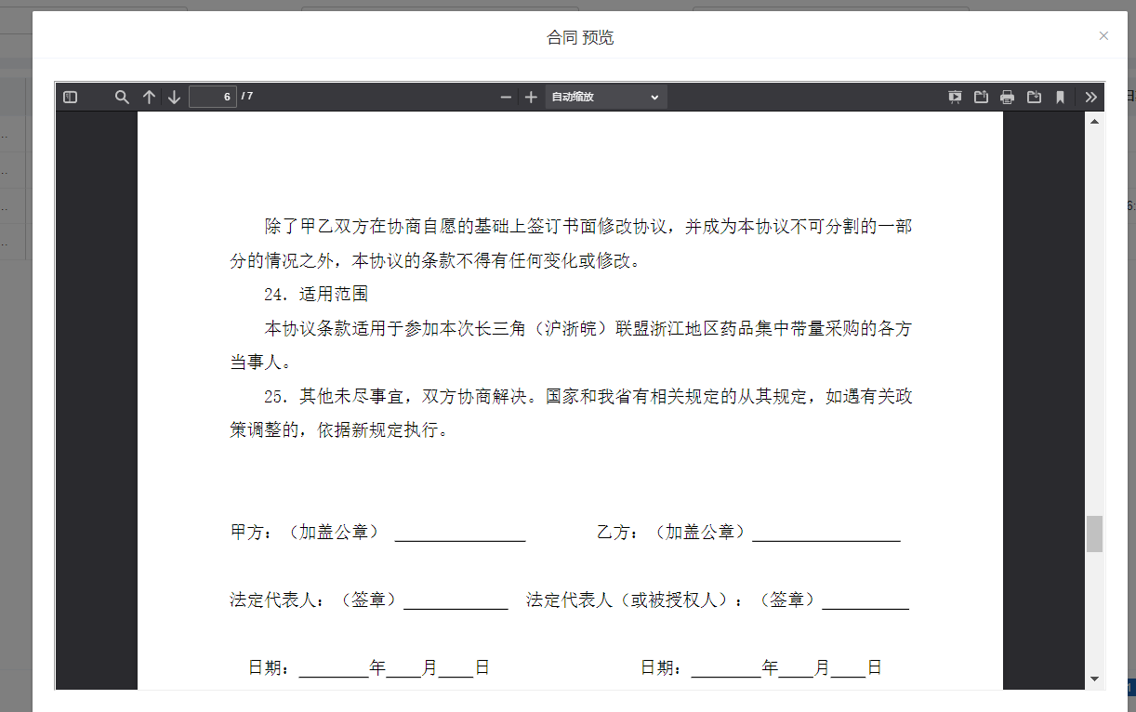
- 点击取消图标“X”退出弹窗页面
- 点击“合同签订”按钮，页面弹出签订合同提示框；
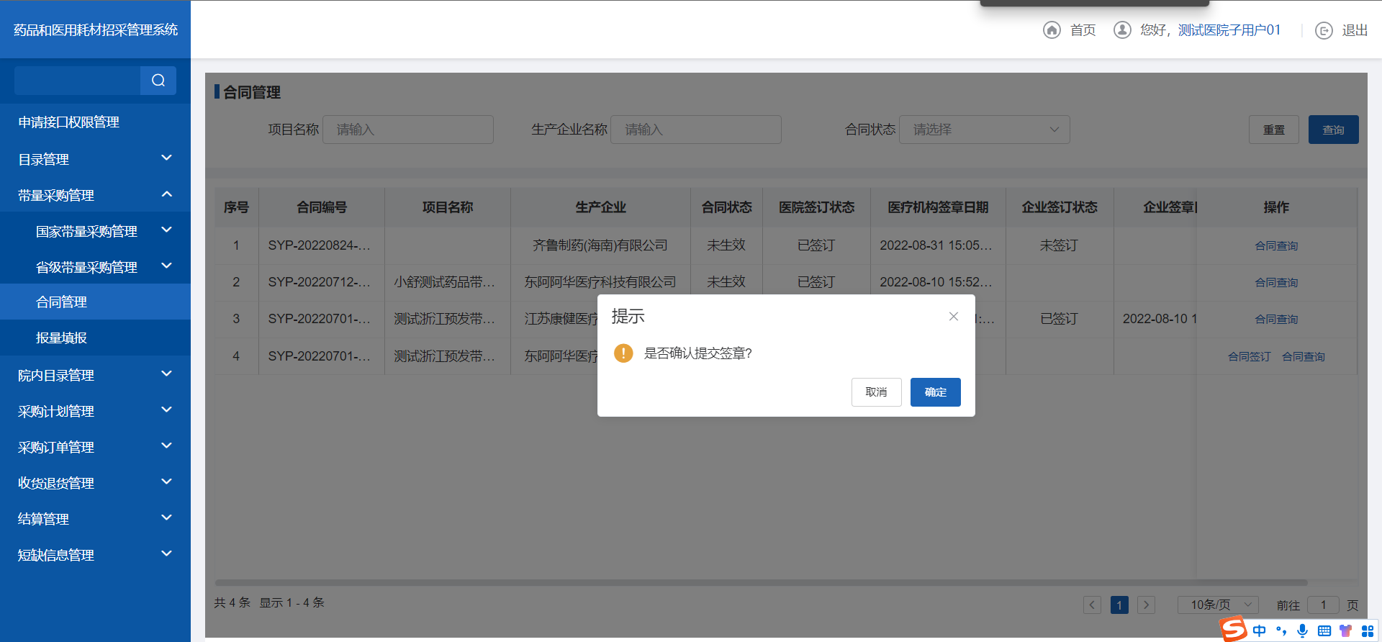
- 点击“确定”按钮，该购销协议合同签署成功
- 点击“取消”按钮，取消本次签订购销协议合同的操作。
    - 注意事项
无
- 生产企业用户
  - 合同管理
    - 功能描述
生产企业用户登录招采管理子系统，根据带量中选的中选情况和医疗机构报量产品数据，进行带量项目的购销协议签订。
    - 操作权限
生产企业：合同签订、合同查看
    - 操作流程
- 用户登录招采管理子系统，点击药品交易结算——合同签订
- 点击查询，页面弹出购销协议合同内容和报量数据的明细，可以支持用户查询
- 点击取消图标“X”退出弹窗页面
- 点击“合同签订”按钮，页面弹出签订合同提示框；
- 点击“确定”按钮，该购销协议合同签署成功；
- 点击“取消”按钮，取消本次签订购销协议合同的操作。
    - 注意事项
无

